Projeto de Música São Tiago

Janeiro 2021
Apostila de Baixo
Repertório

Sumário
Repertório 3
Entrada 3
De Todos os Cantos Viemos 3
Bendito dos Romeiros 4
Ato Penitencial 5
Confesso a Deus 5
Senhor que Viestes Salvar 6
Senhor Tende Piedade 6
Hino de Louvor (Glória) 7
Glória a Deus na Alturas 7
Hino de Louvor 8
Glória a Deus nos Altos Céus 9
Aclamação 10
Aleluia 1 10
Aleluia 2 10
Aleluia 3 10
Aleluia 4 11
Aleluia 5 11
Ofertório 12
A Mesa Santa 12
Mãos Abertas 13
Santo 14
Santo 1 14
Santo 2 15
O Senhor é Santo 16
Amém 17
Amém, Aleluia! 17
Amém, Amém! 17
O Grande Amém! 17
Amém! 17
Cordeiro 18
Cordeiro de Deus 1 18
Cordeiro de Deus 3 19
Cordeiro de Deus 7 20
Comunhão 21
Venho, Senhor 21
Eu Rendo Graças 22
Final 23
Cristo Quero Ser Instrumento 23
A Escolhida 24

Repertório

Entrada

De Todos os Cantos Viemos
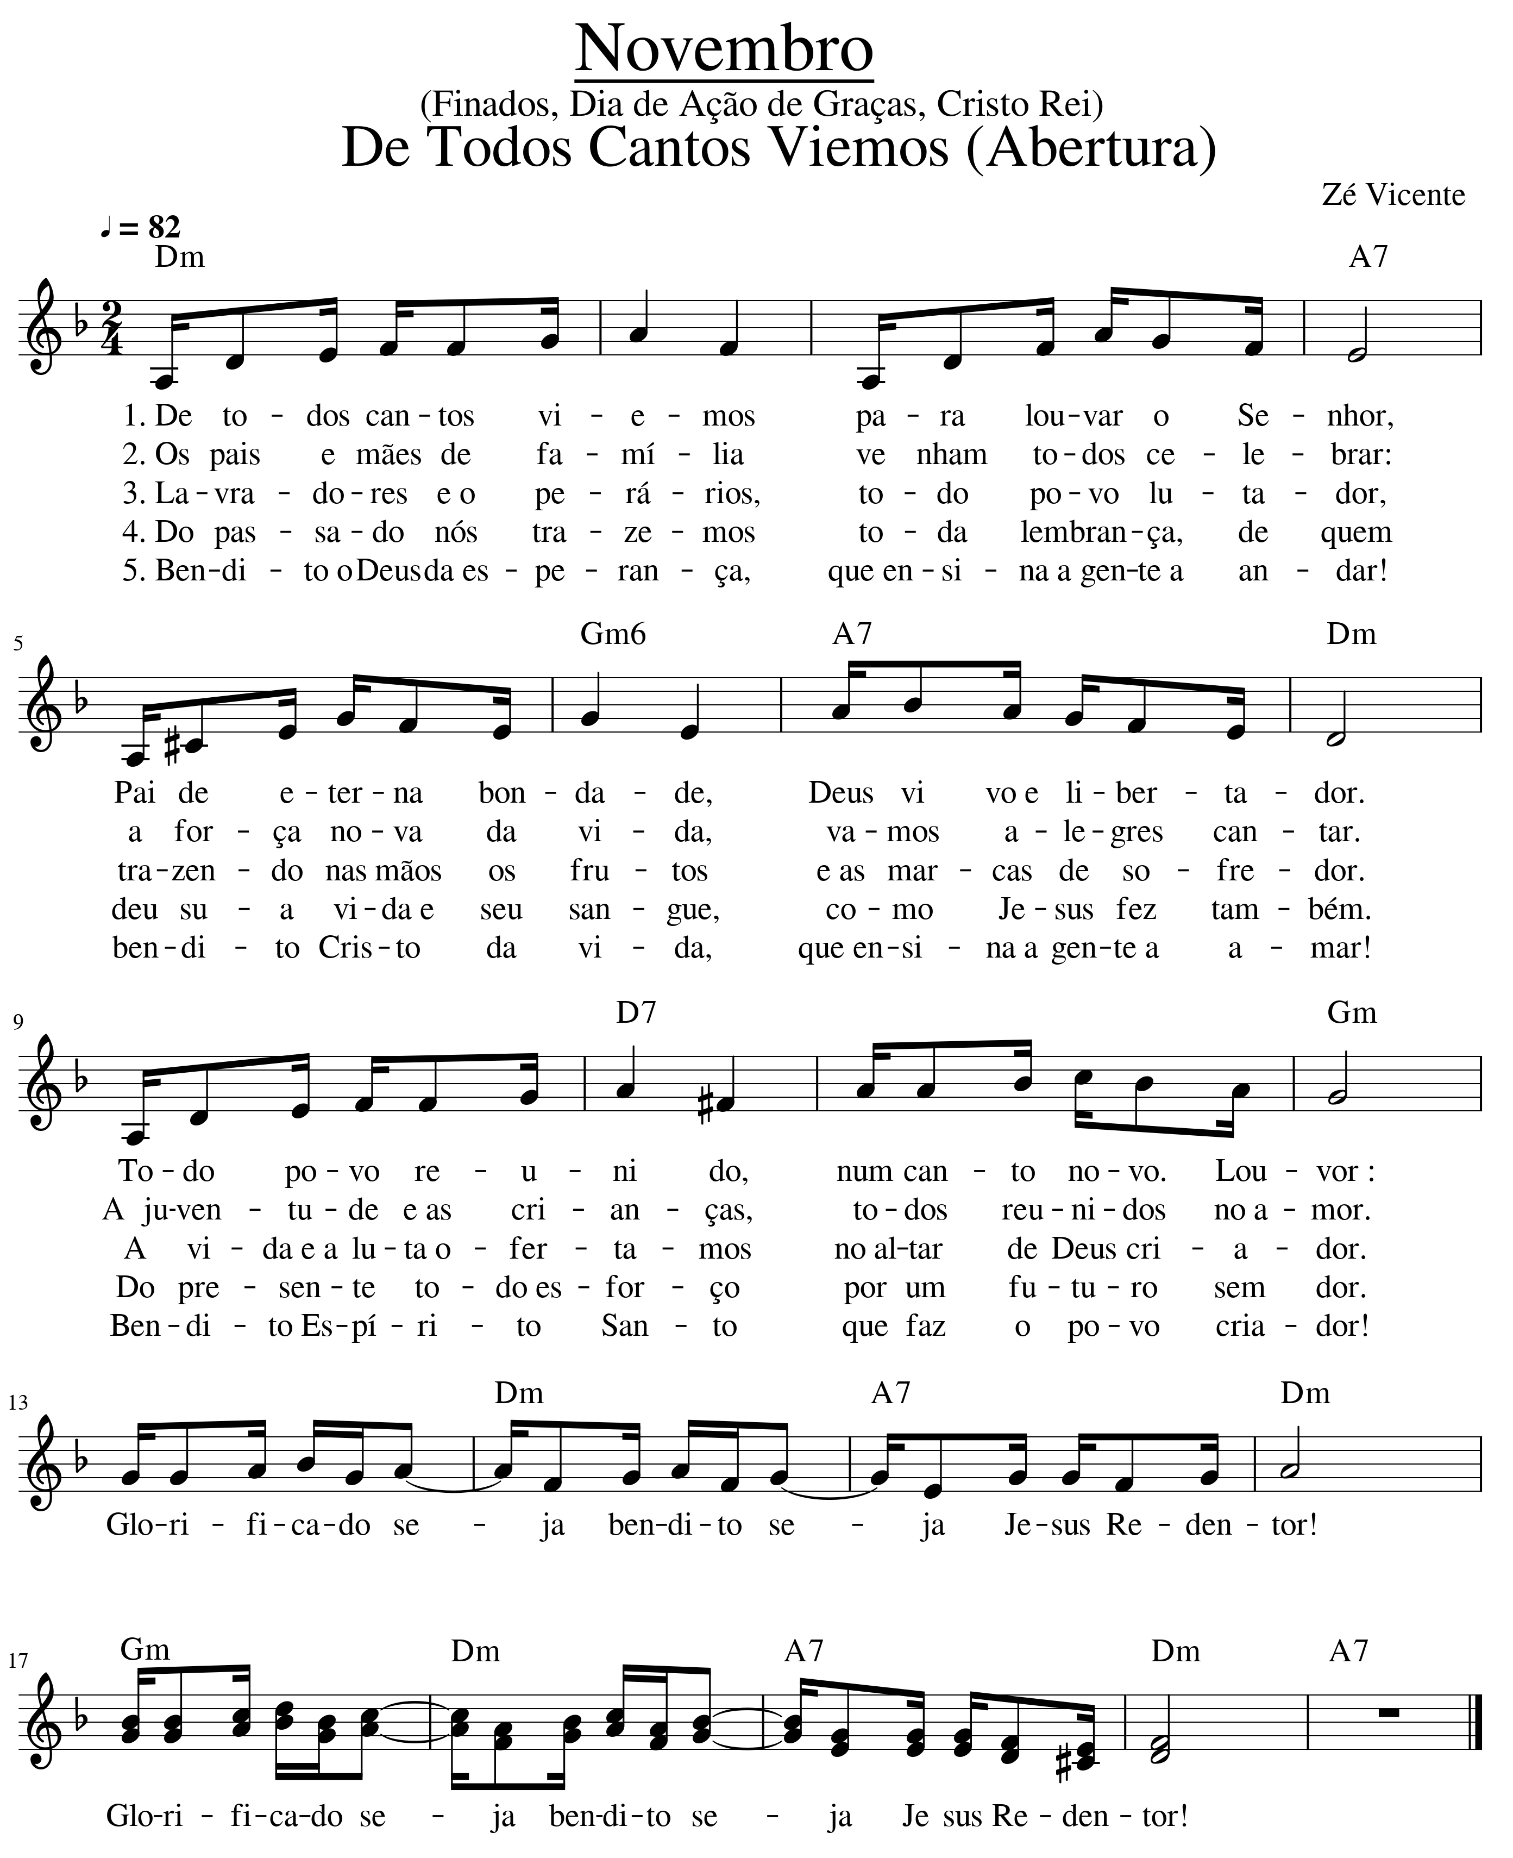

Bendito dos Romeiros
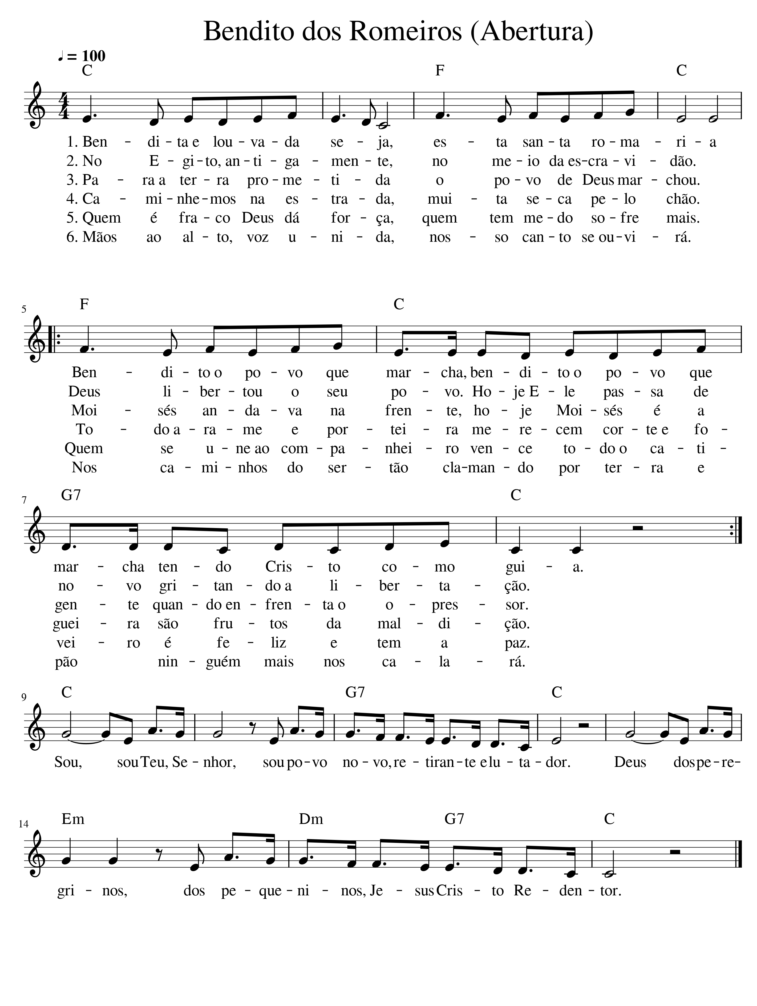

Ato Penitencial

Confesso a Deus
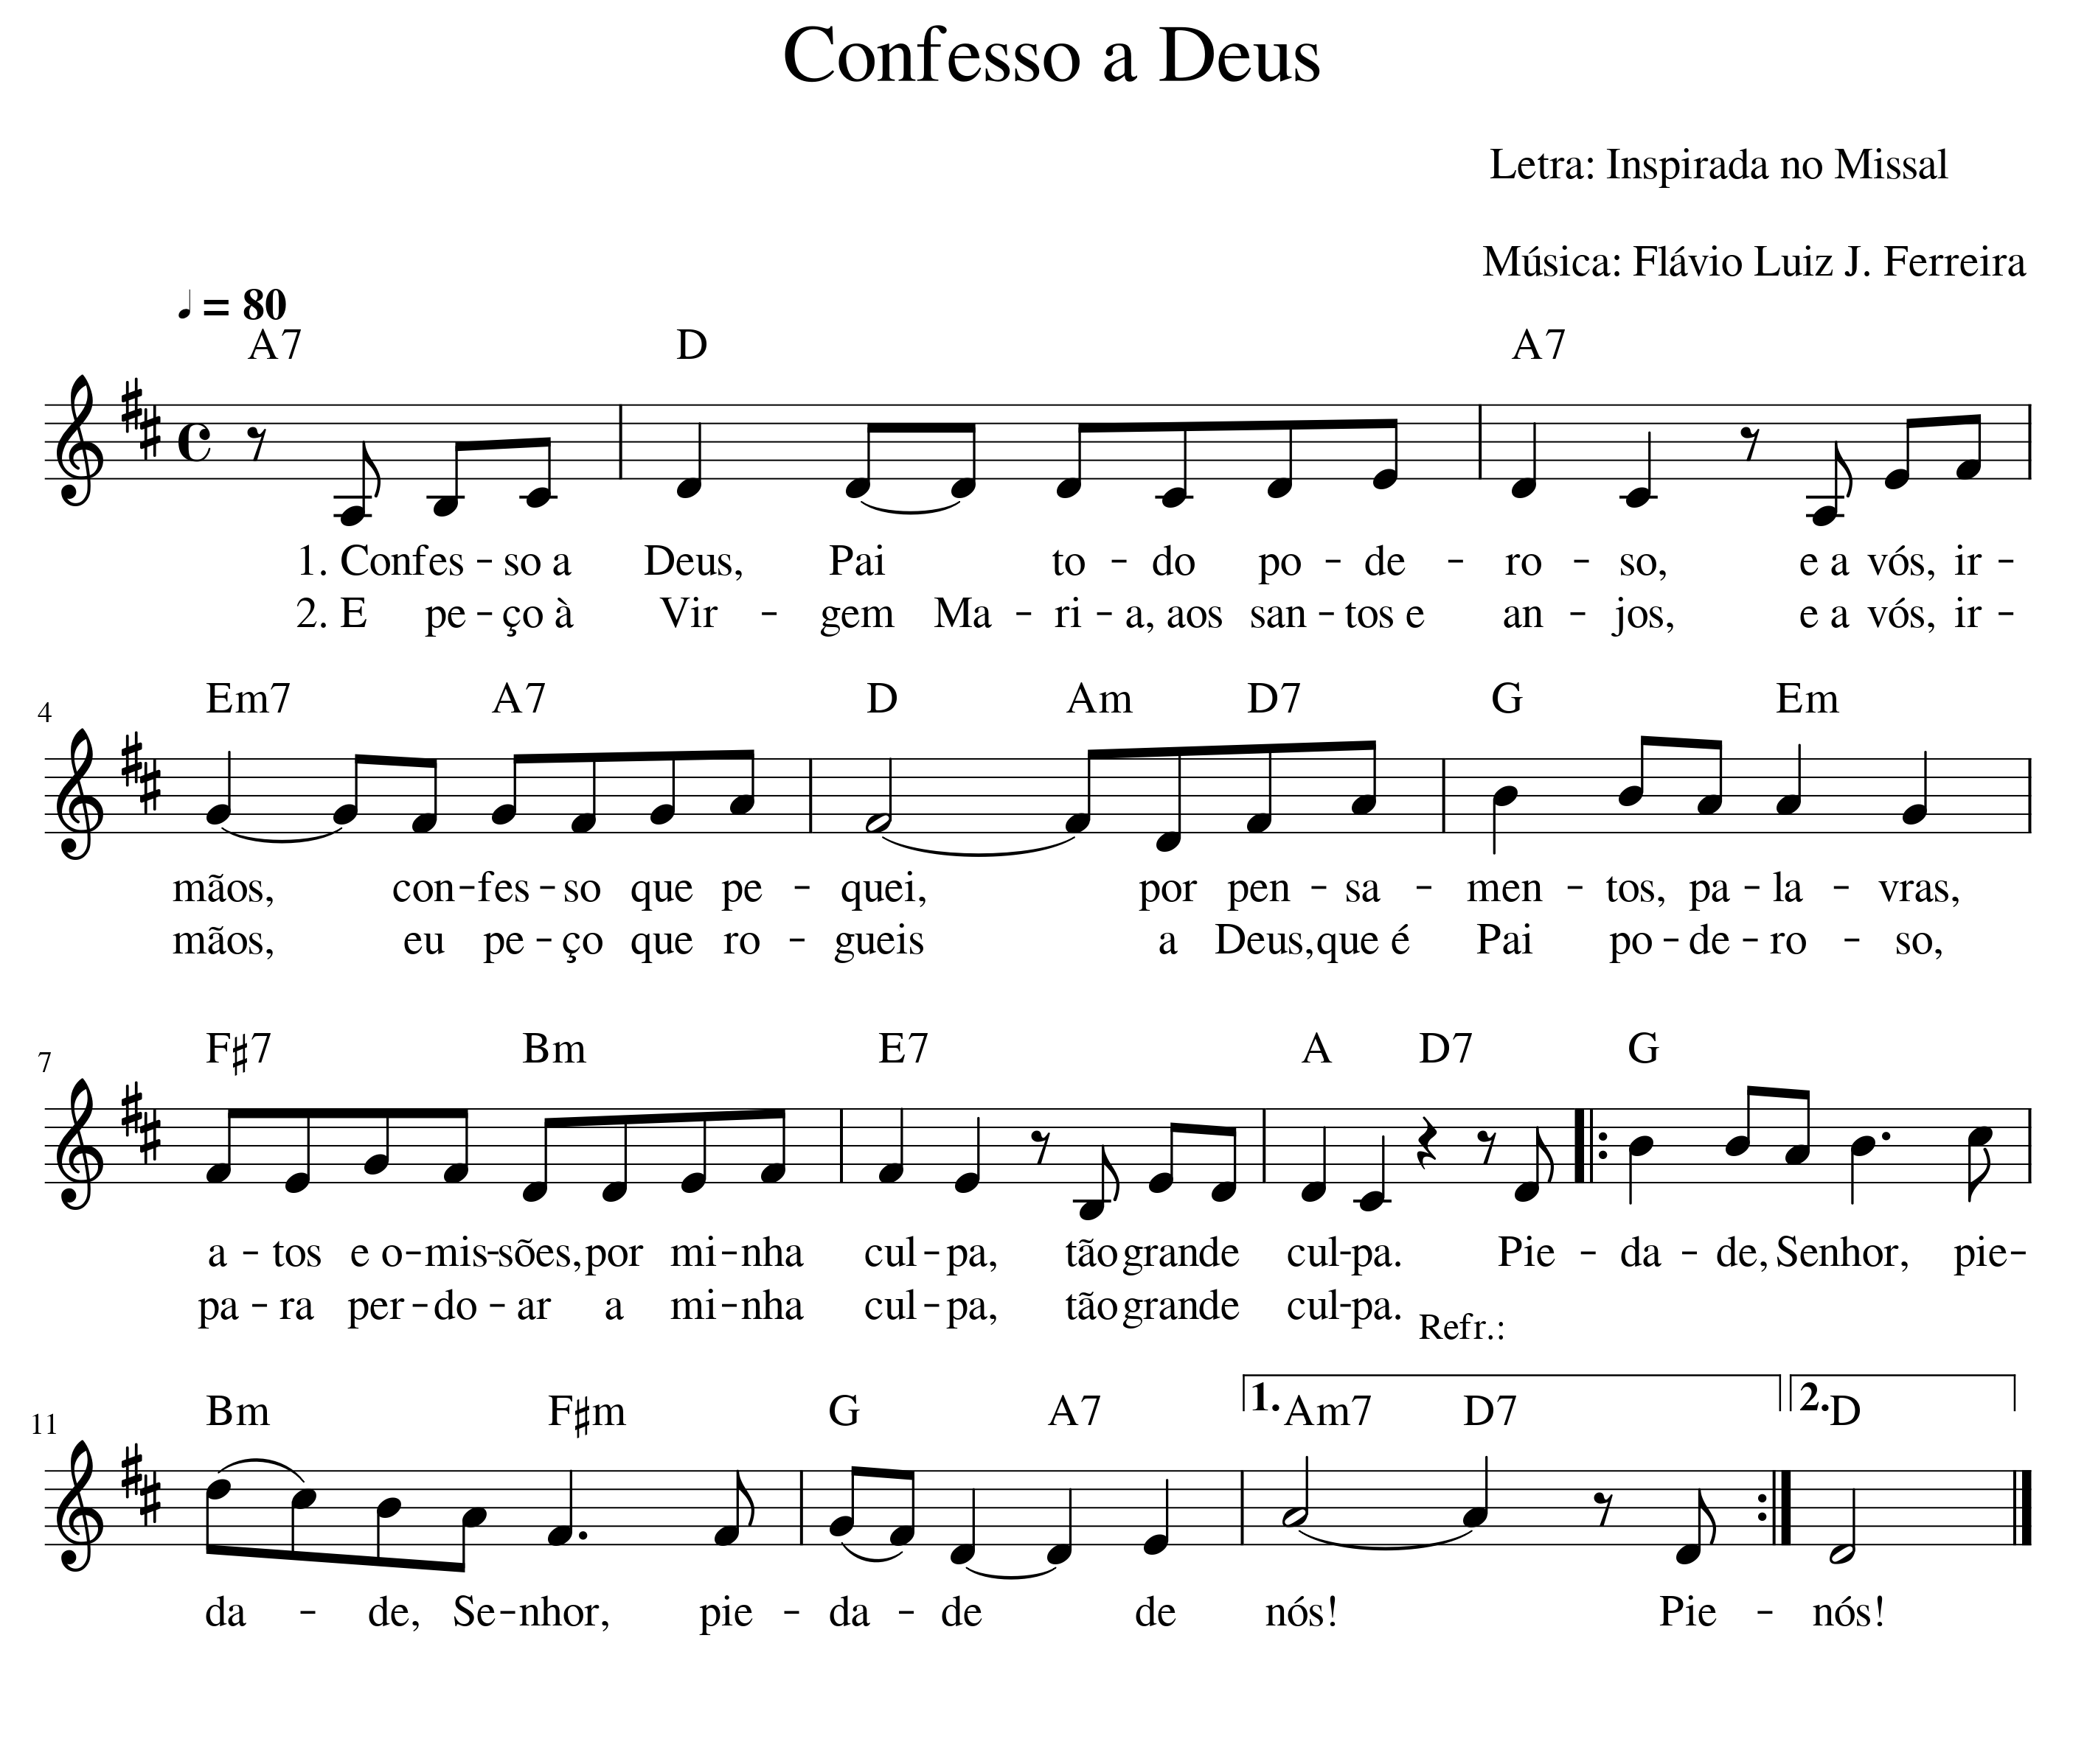

Senhor que Viestes Salvar

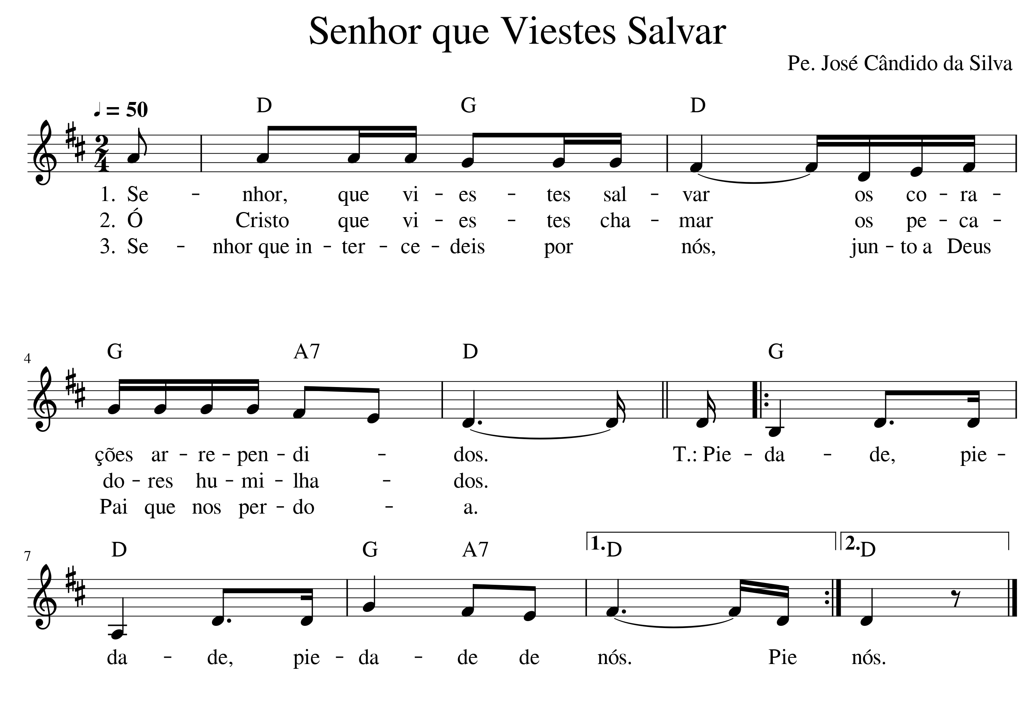

Senhor Tende Piedade
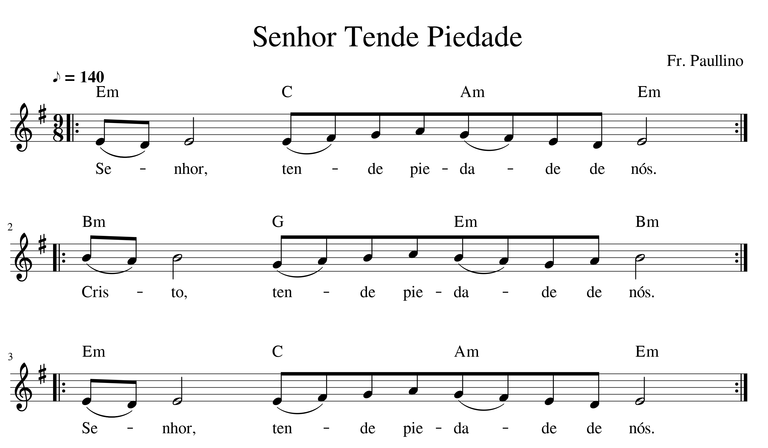

Hino de Louvor (Glória)

Glória a Deus na Alturas
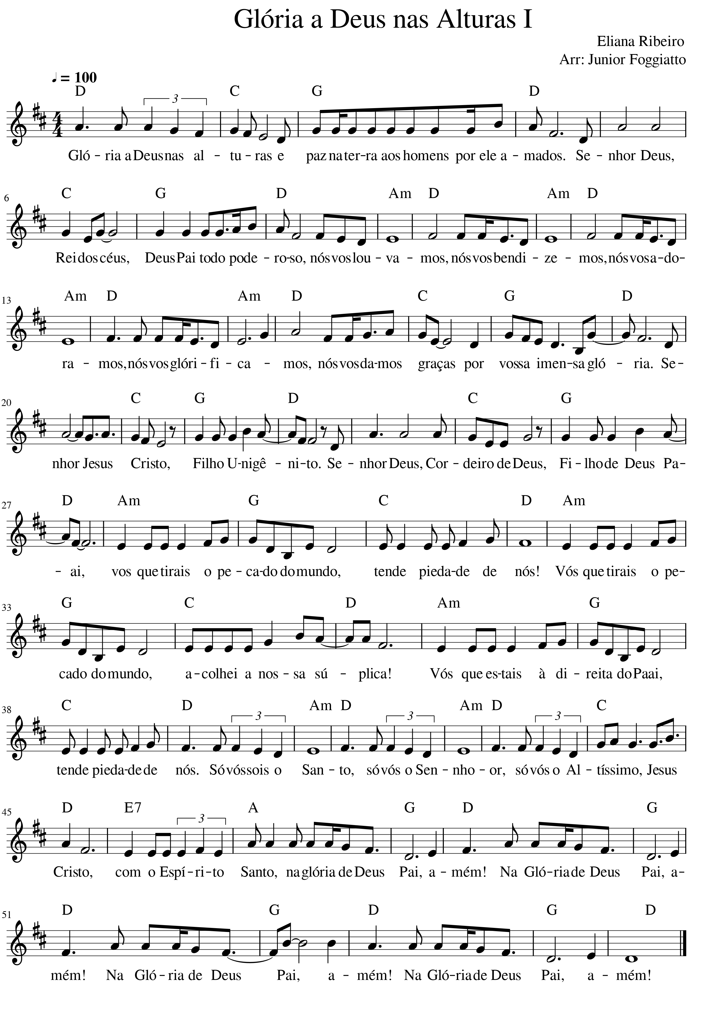

Hino de Louvor
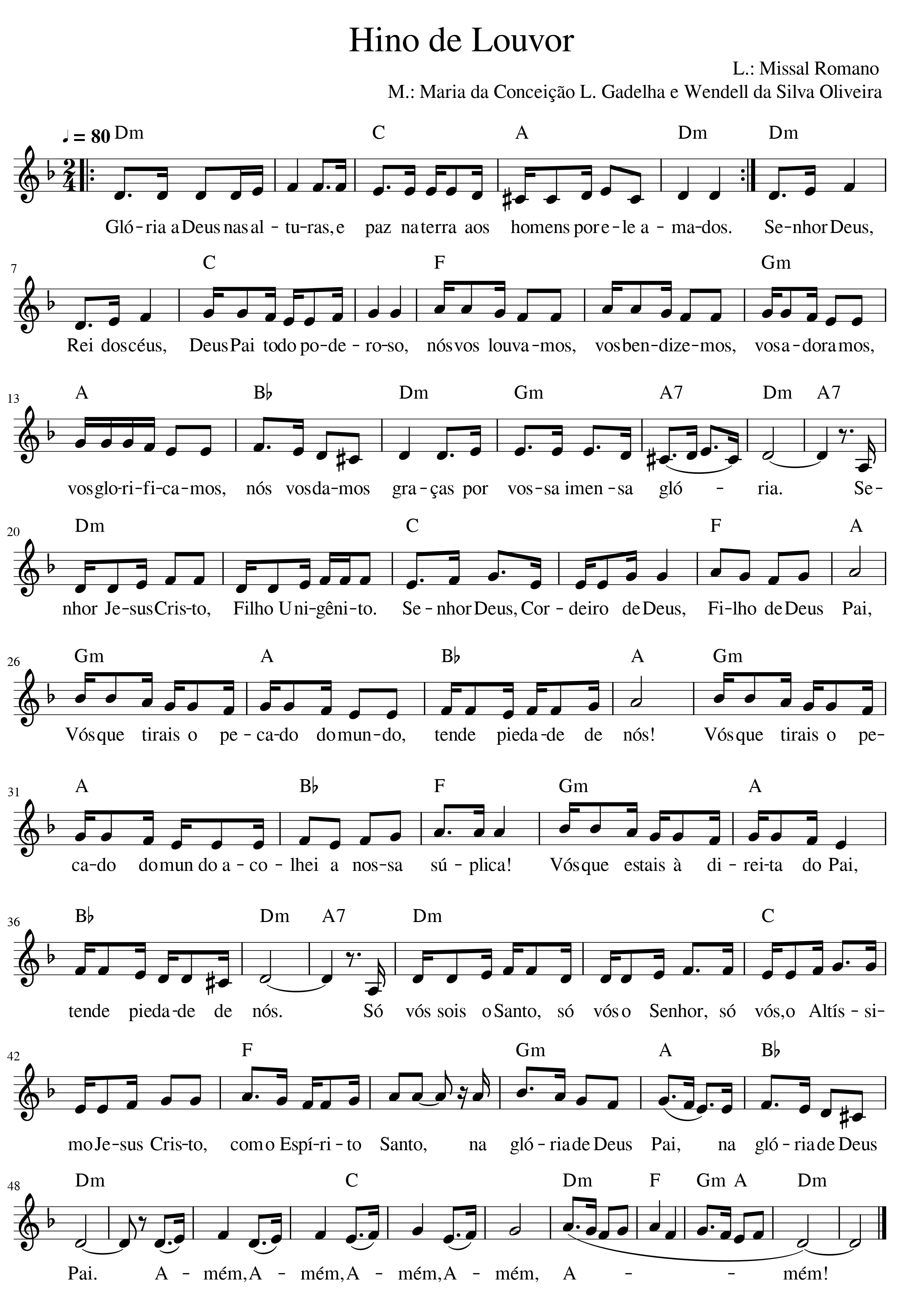

Glória a Deus nos Altos Céus
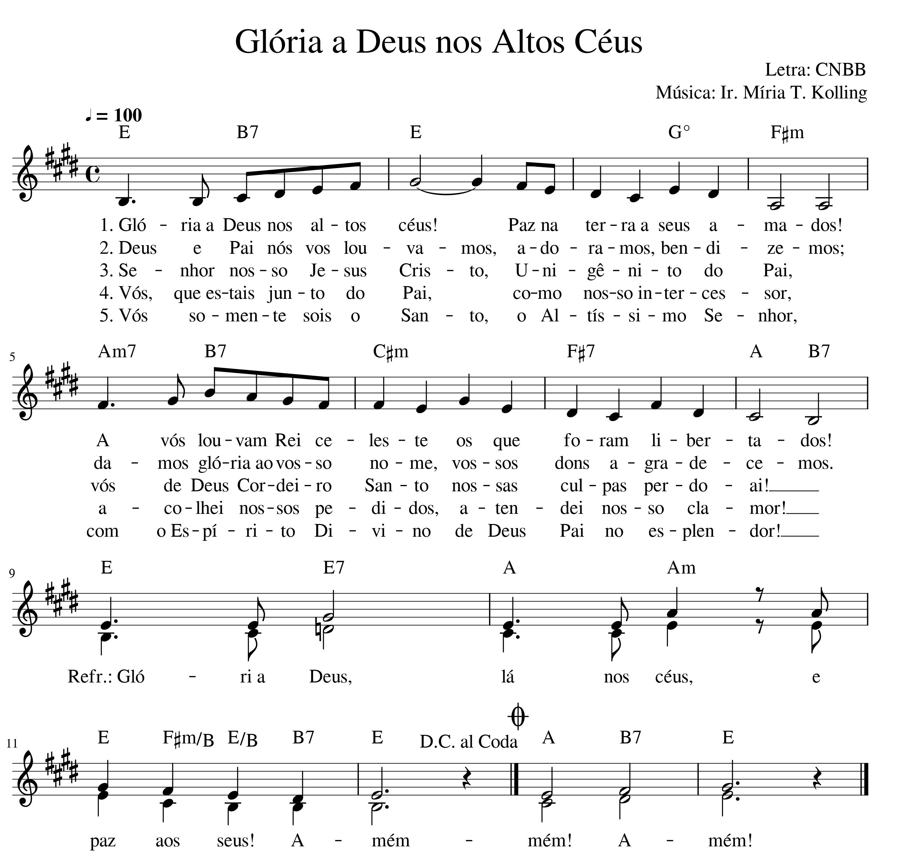

Aclamação

Aleluia 1
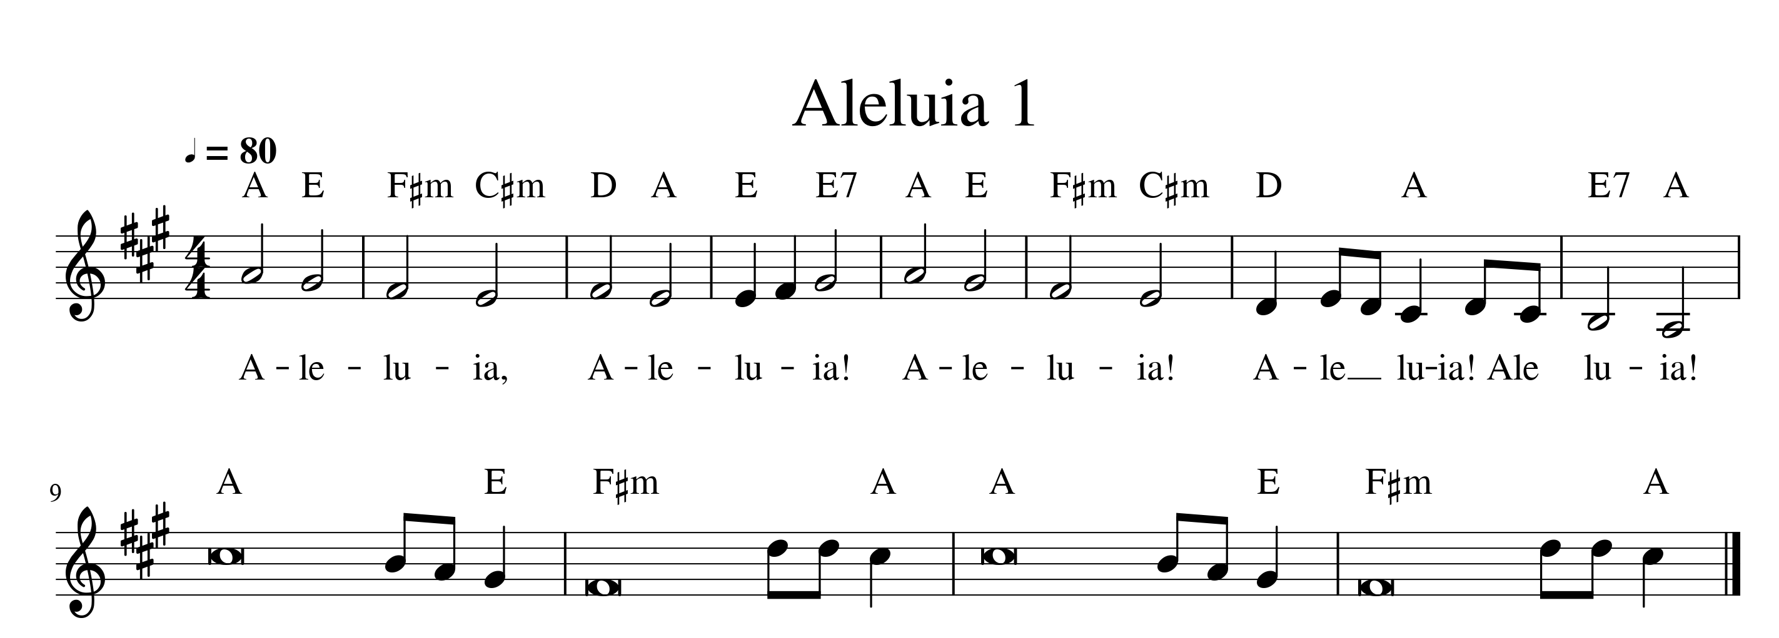

Aleluia 2
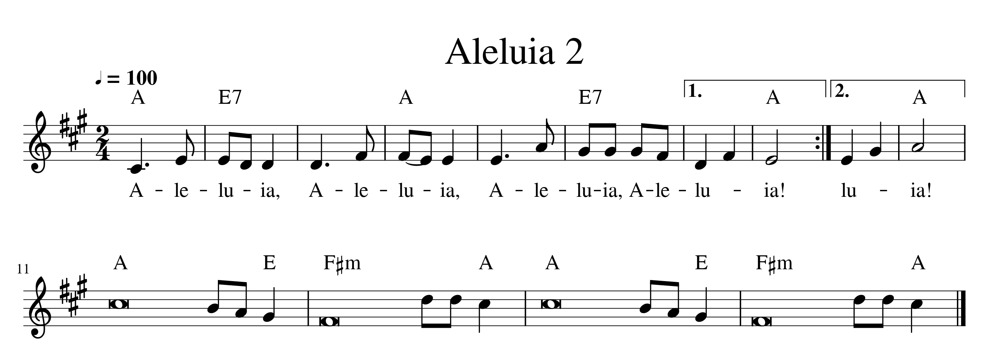

Aleluia 3
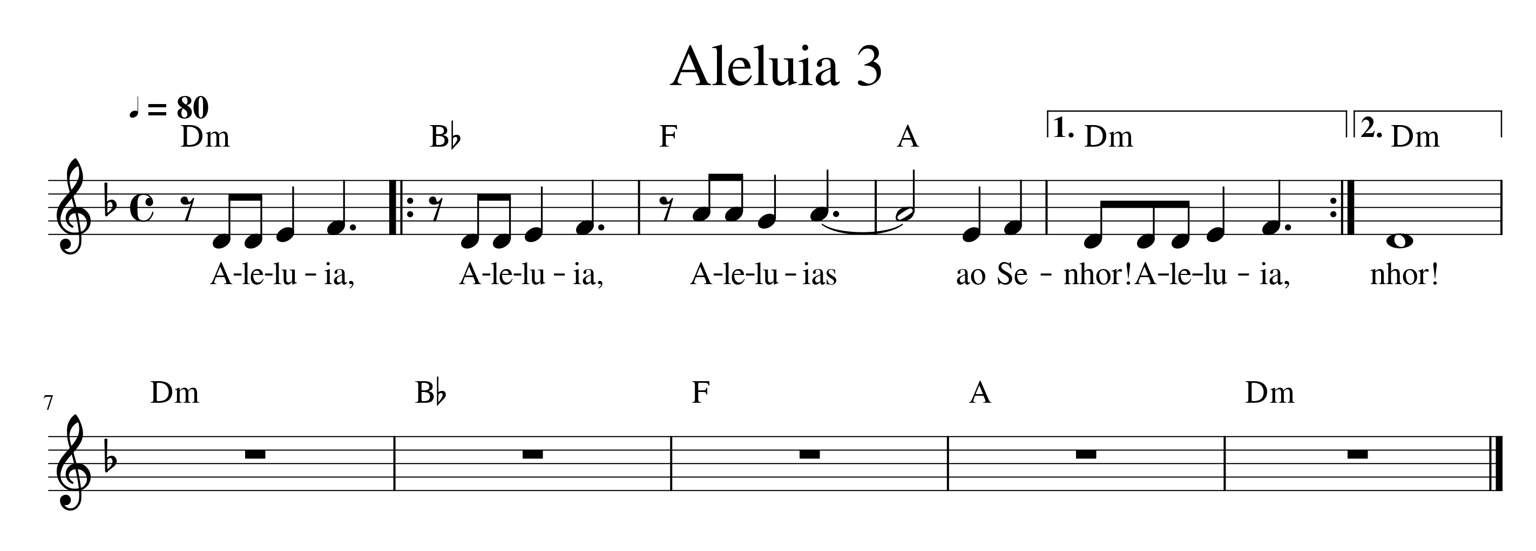

Aleluia 4
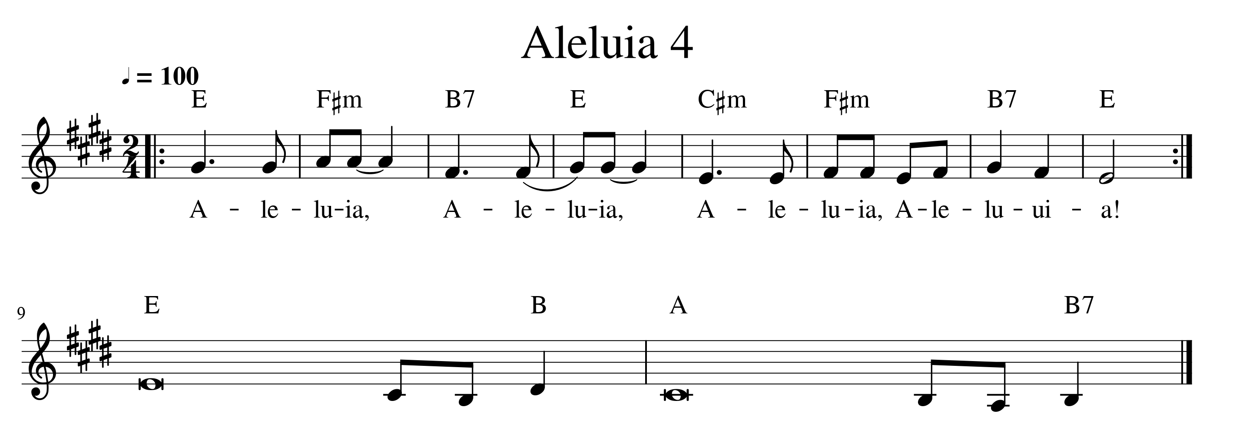

Aleluia 5
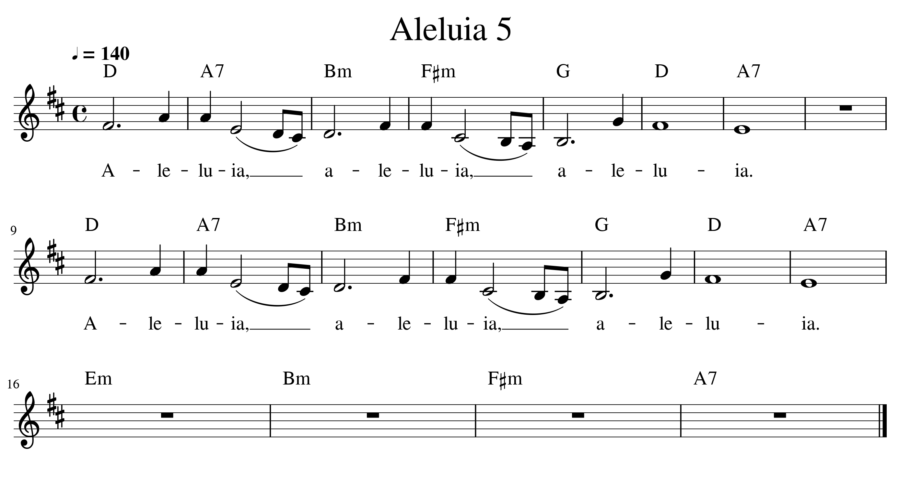

Ofertório

A Mesa Santa
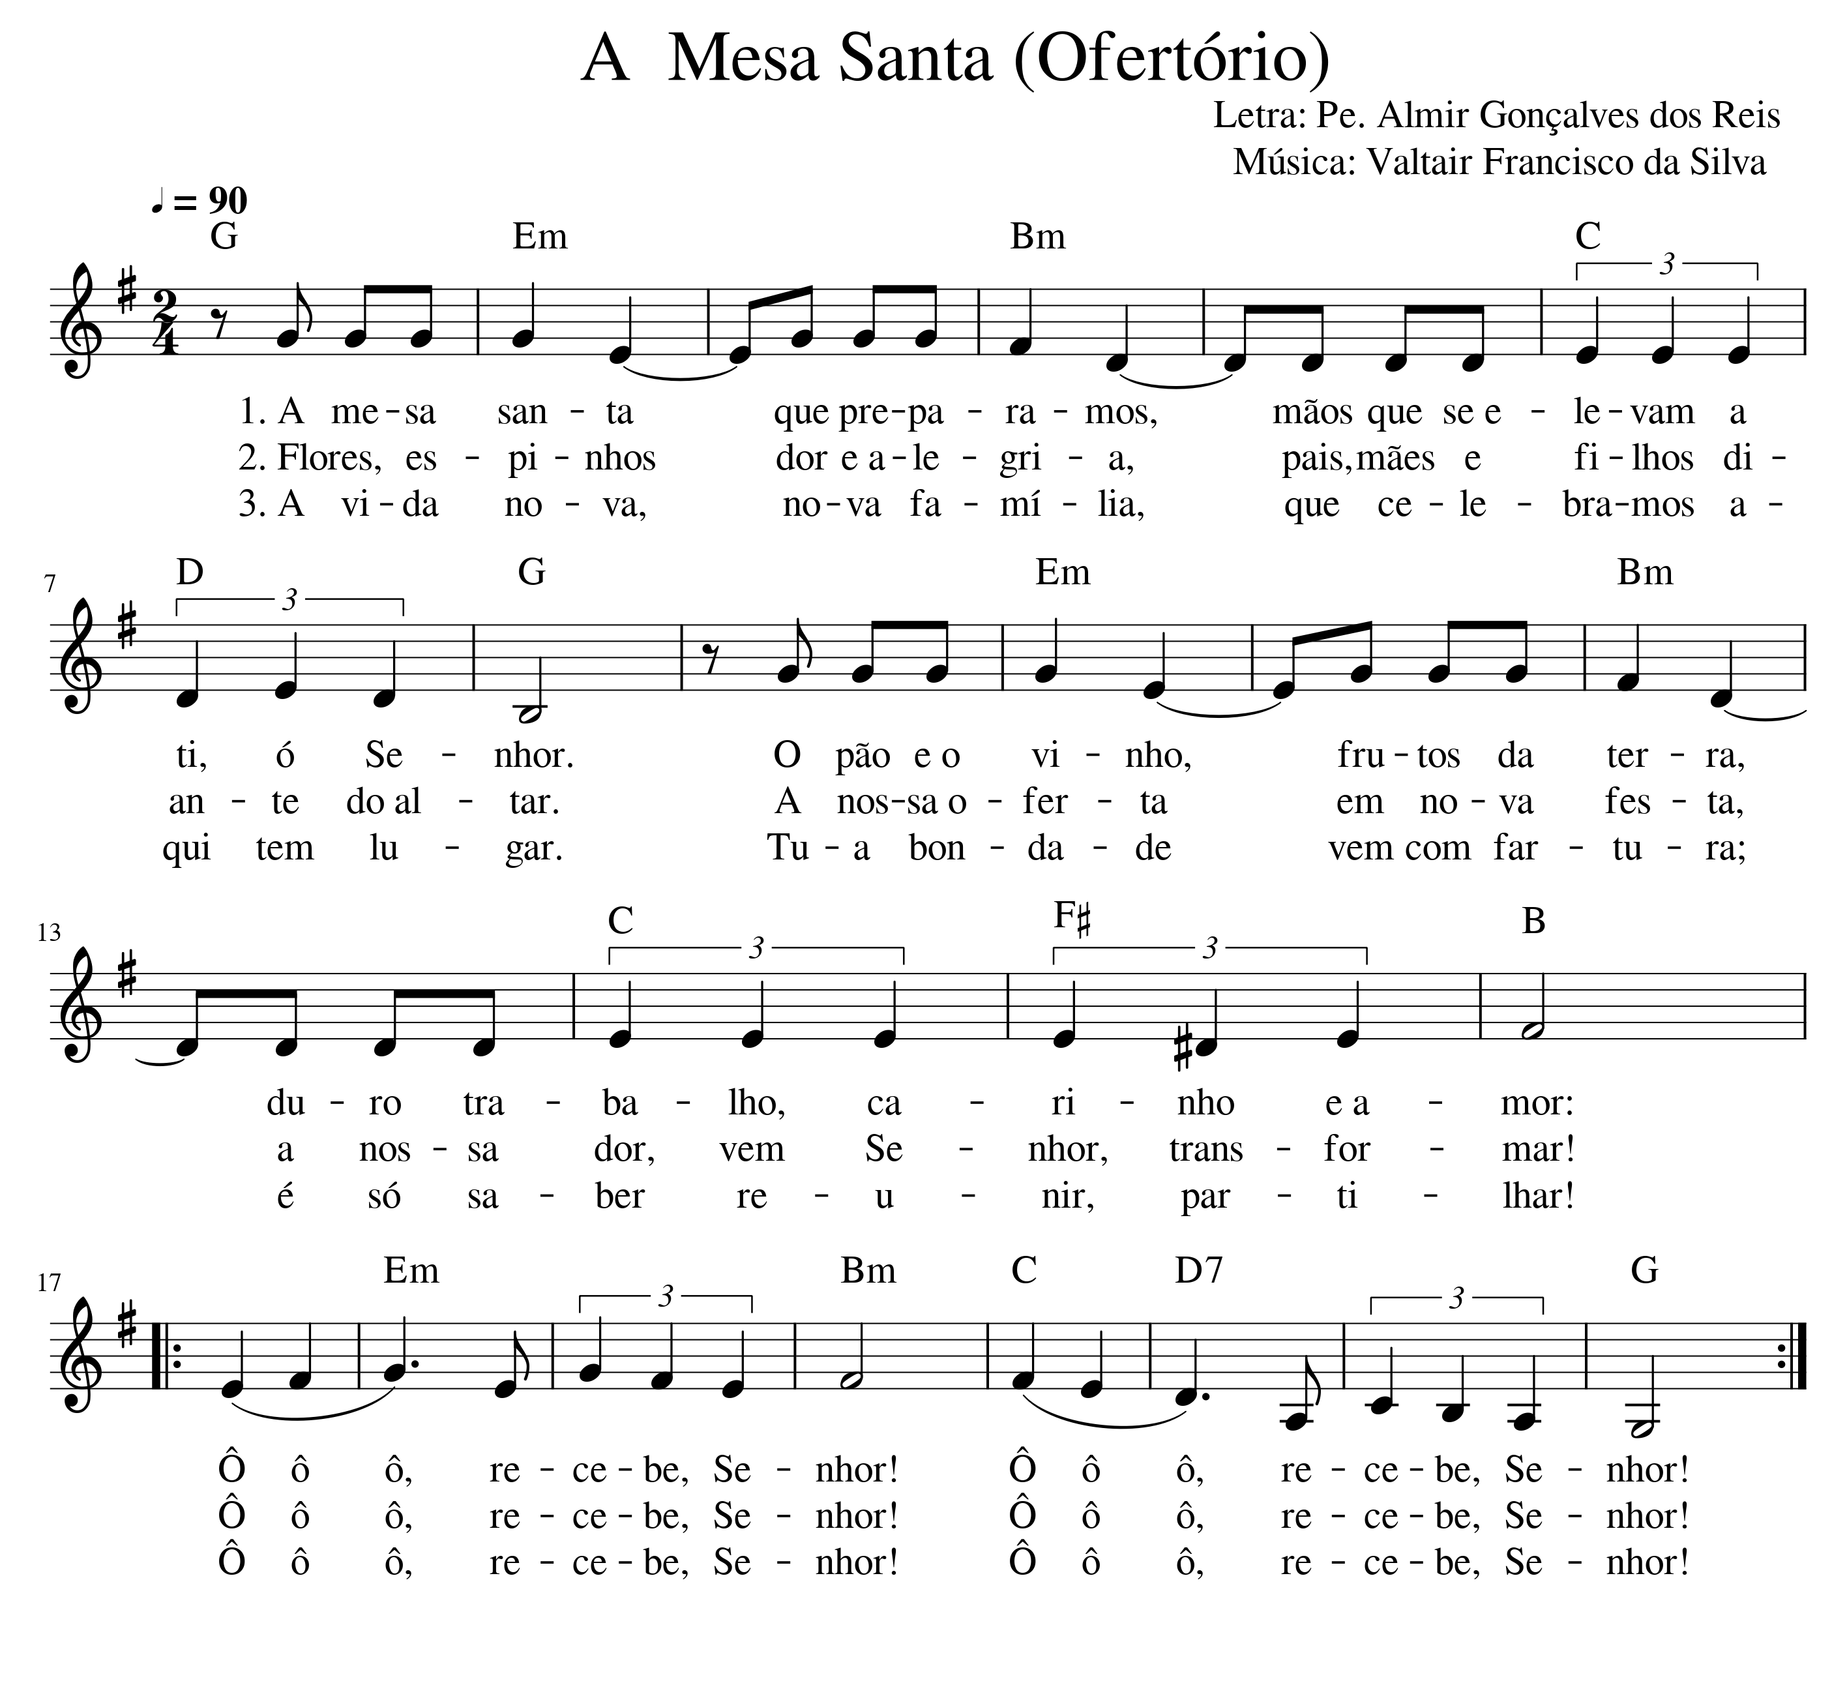

Mãos Abertas
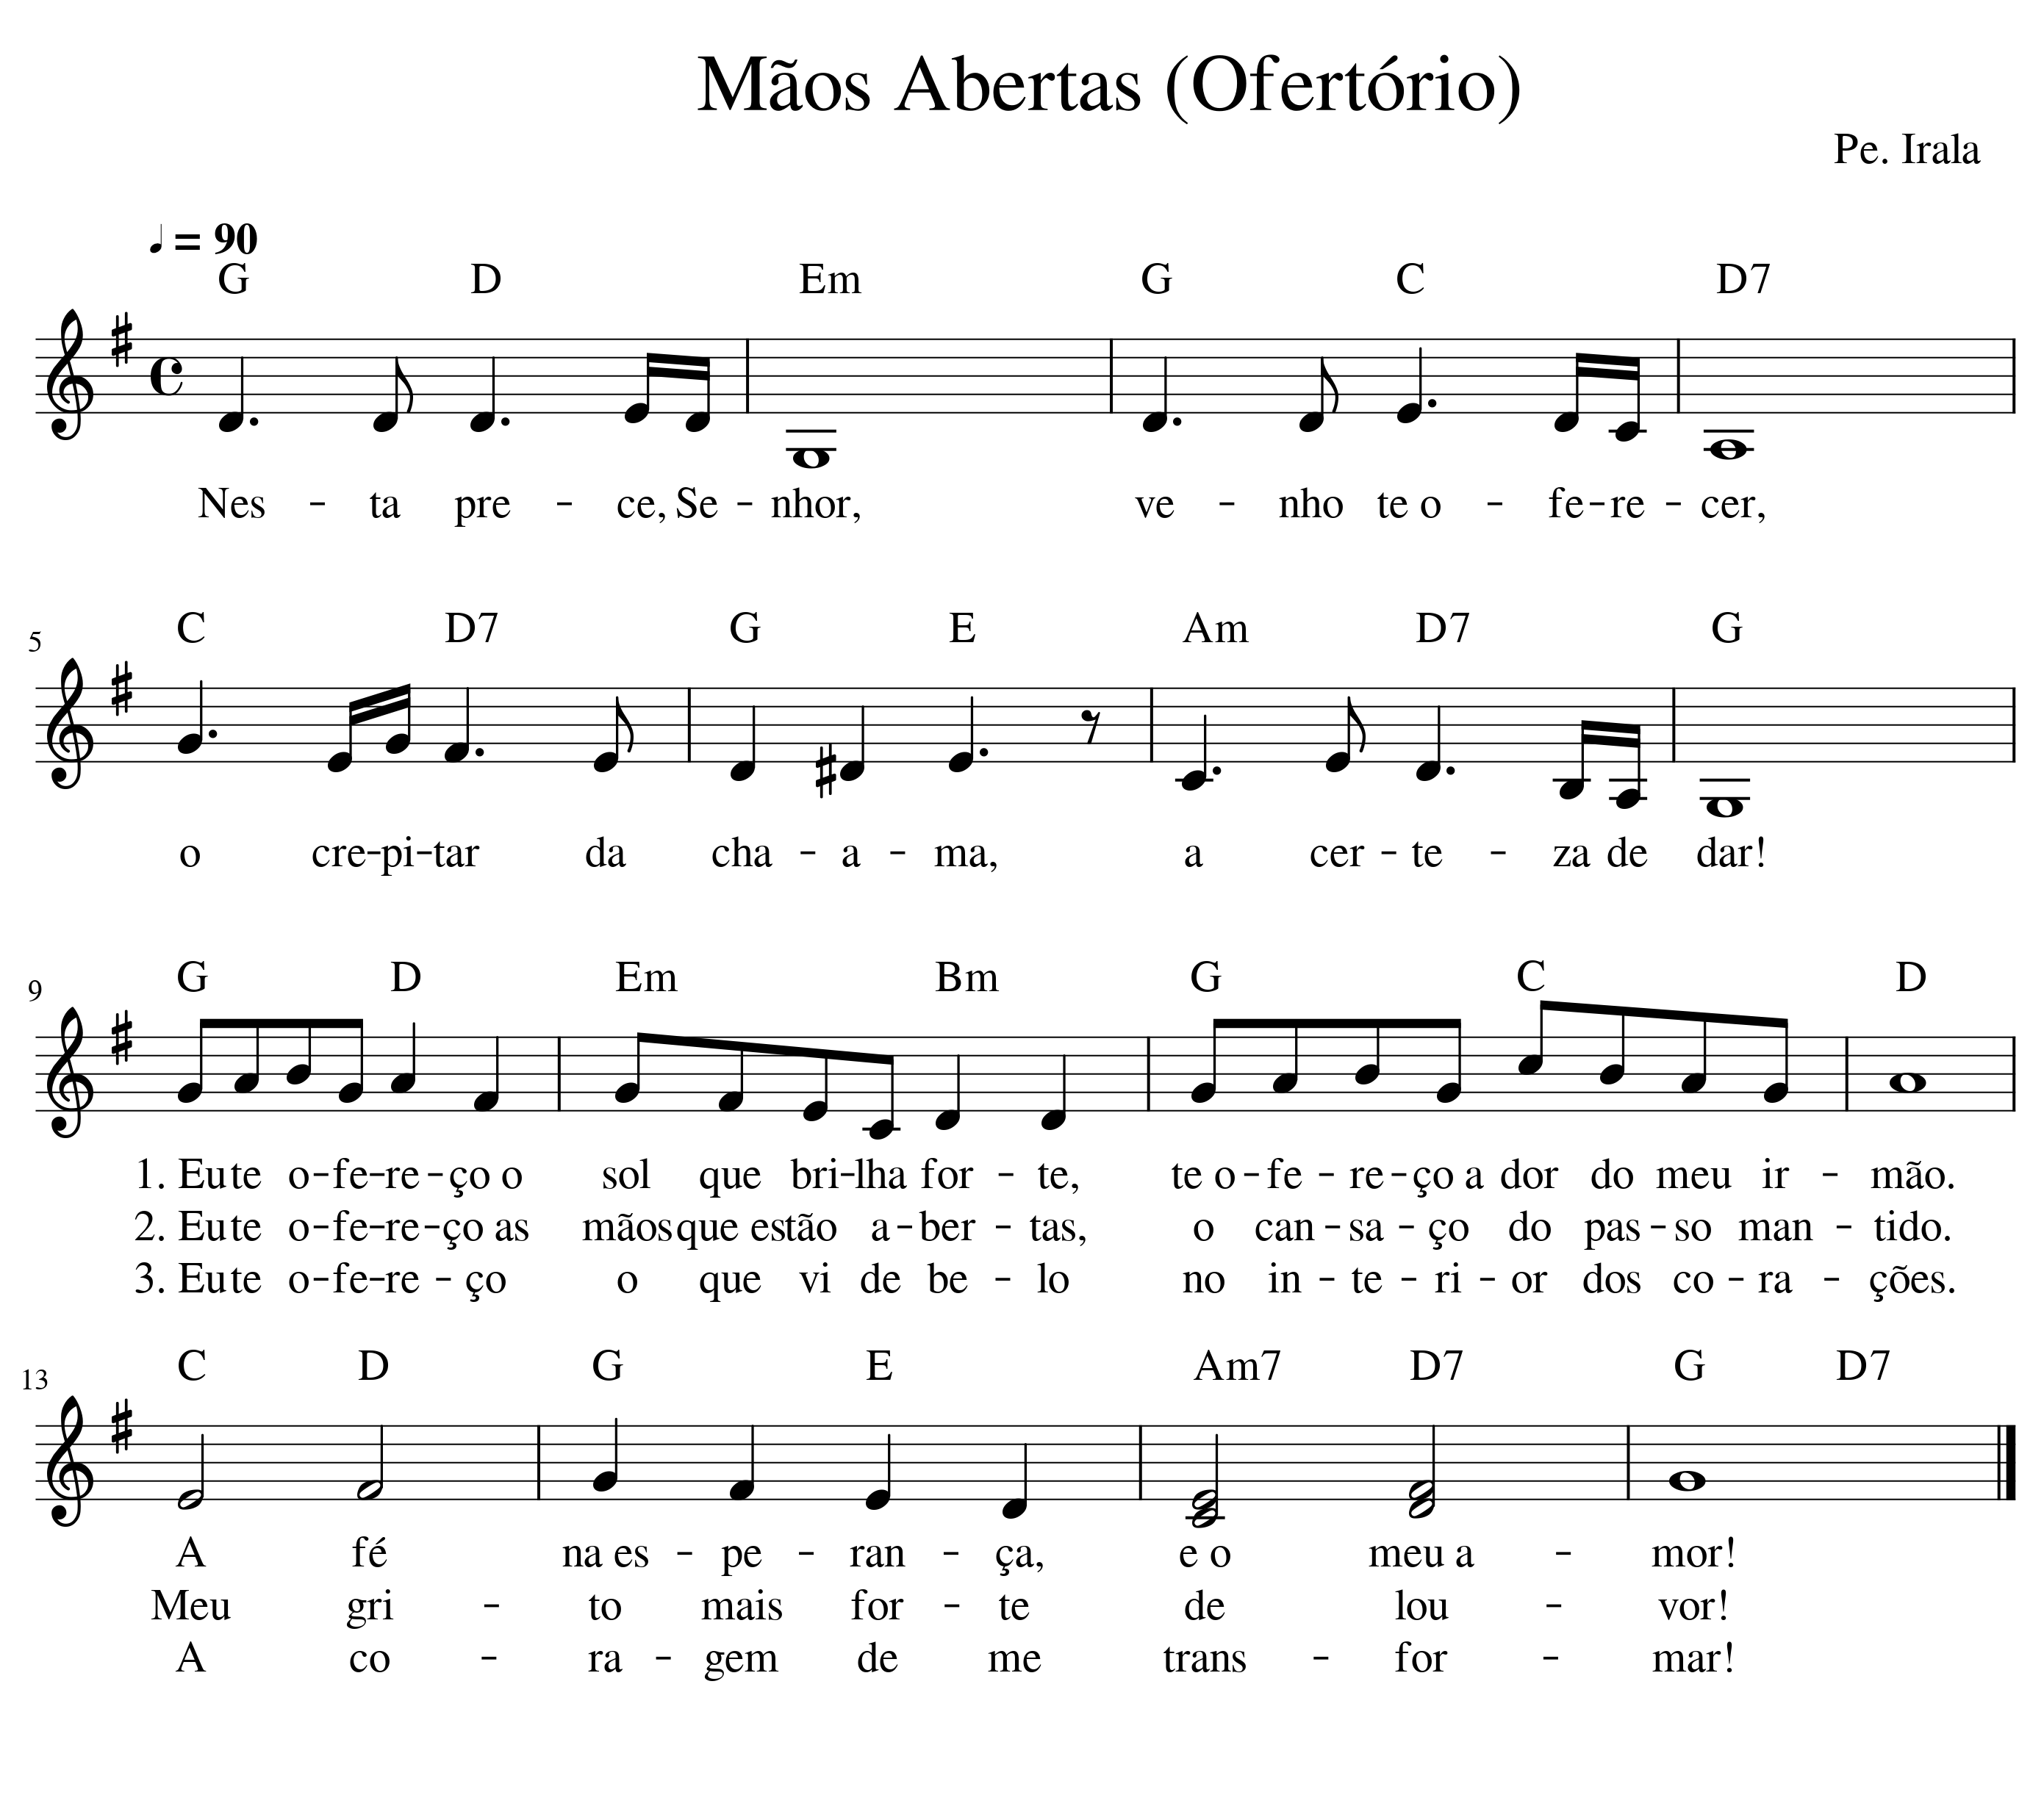

Santo

Santo 1
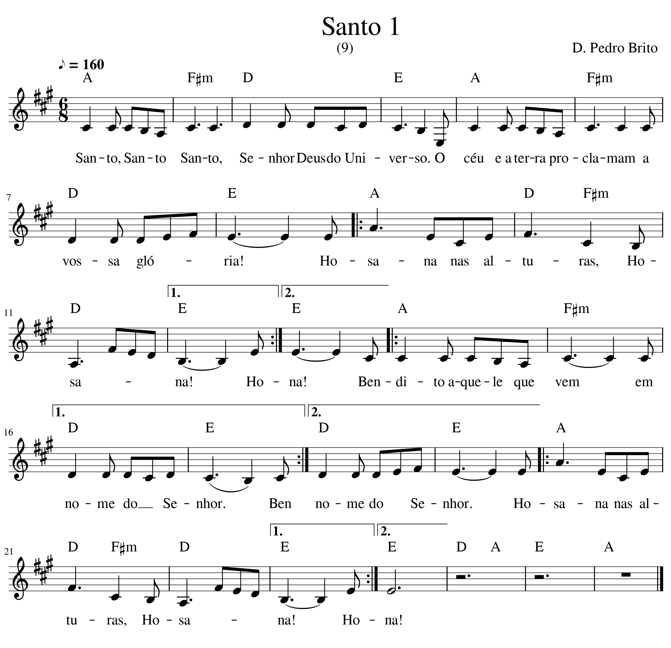

Santo 2
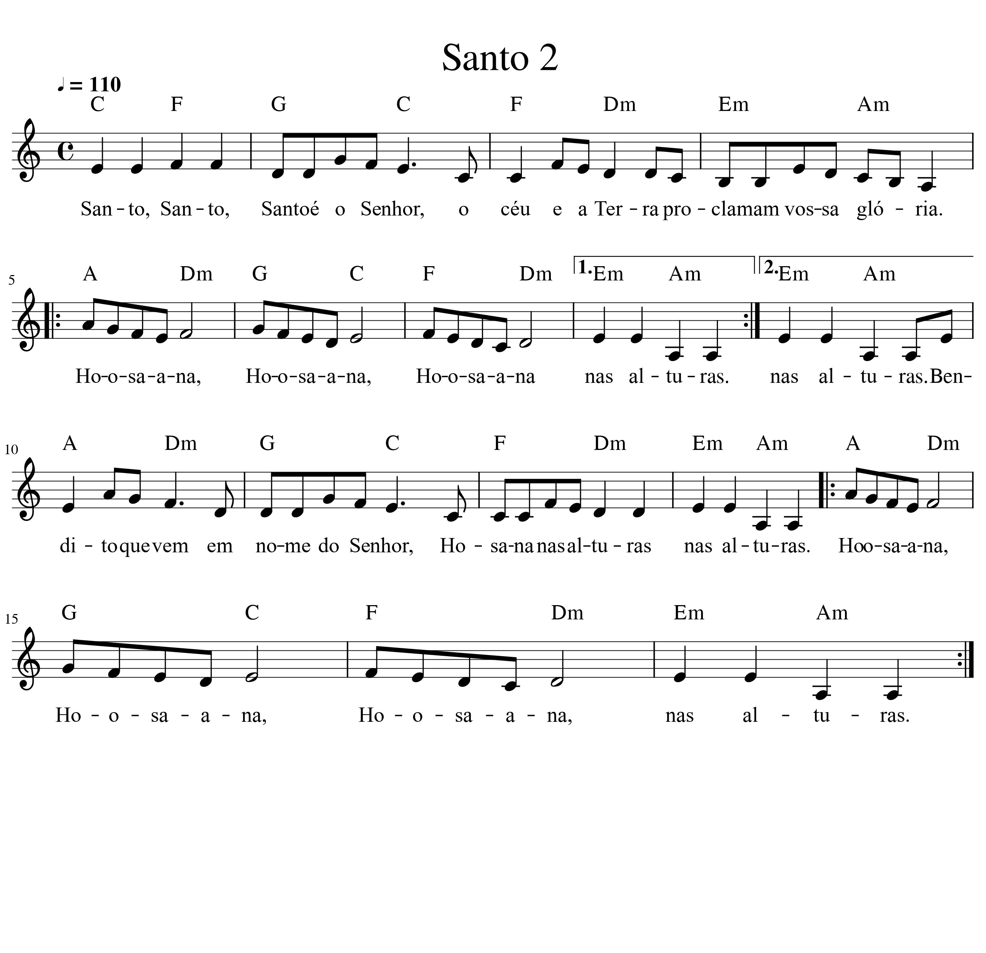

O Senhor é Santo
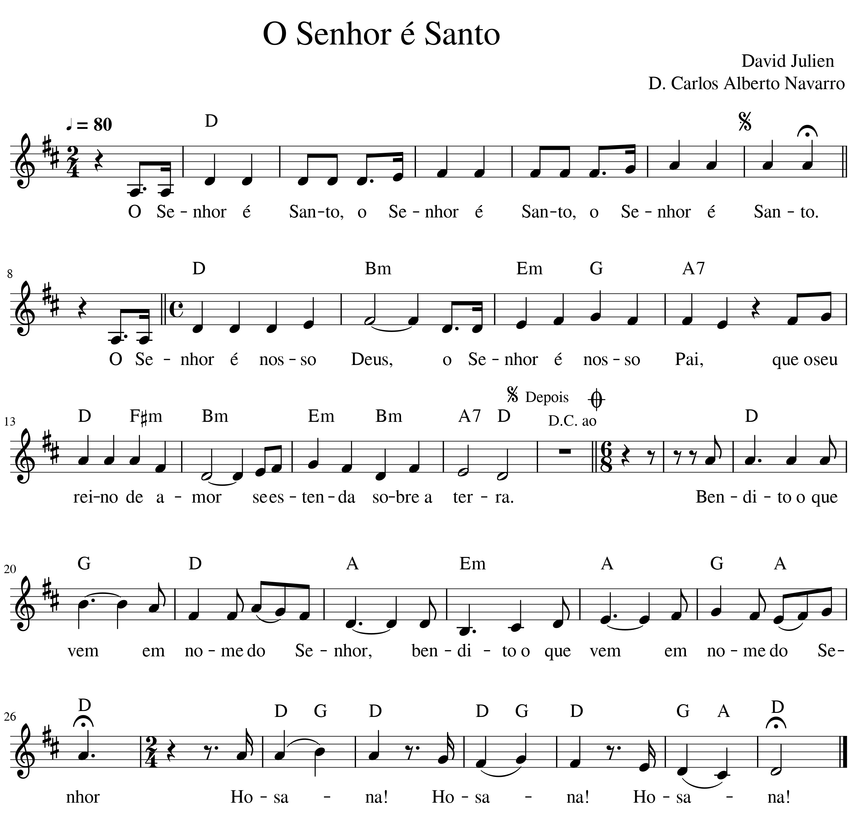

Amém

Amém, Aleluia!
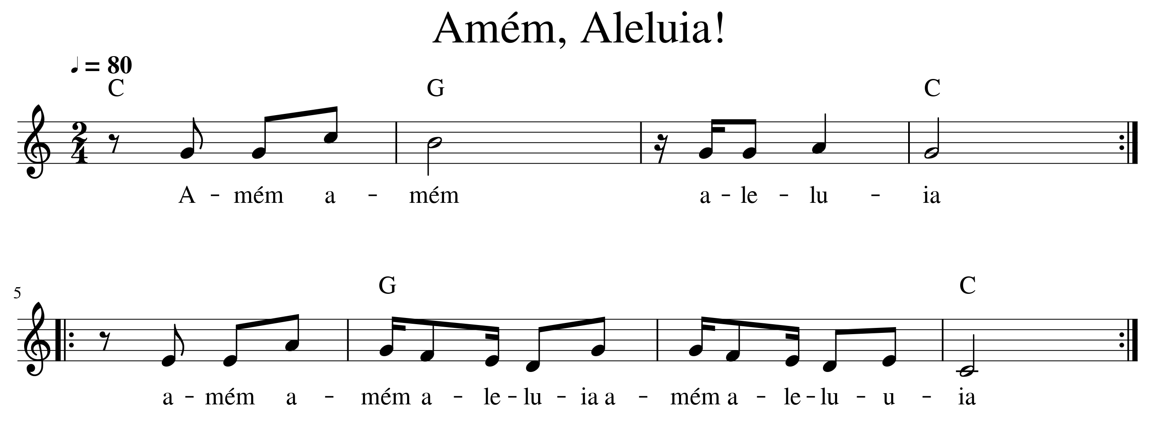

Amém, Amém!
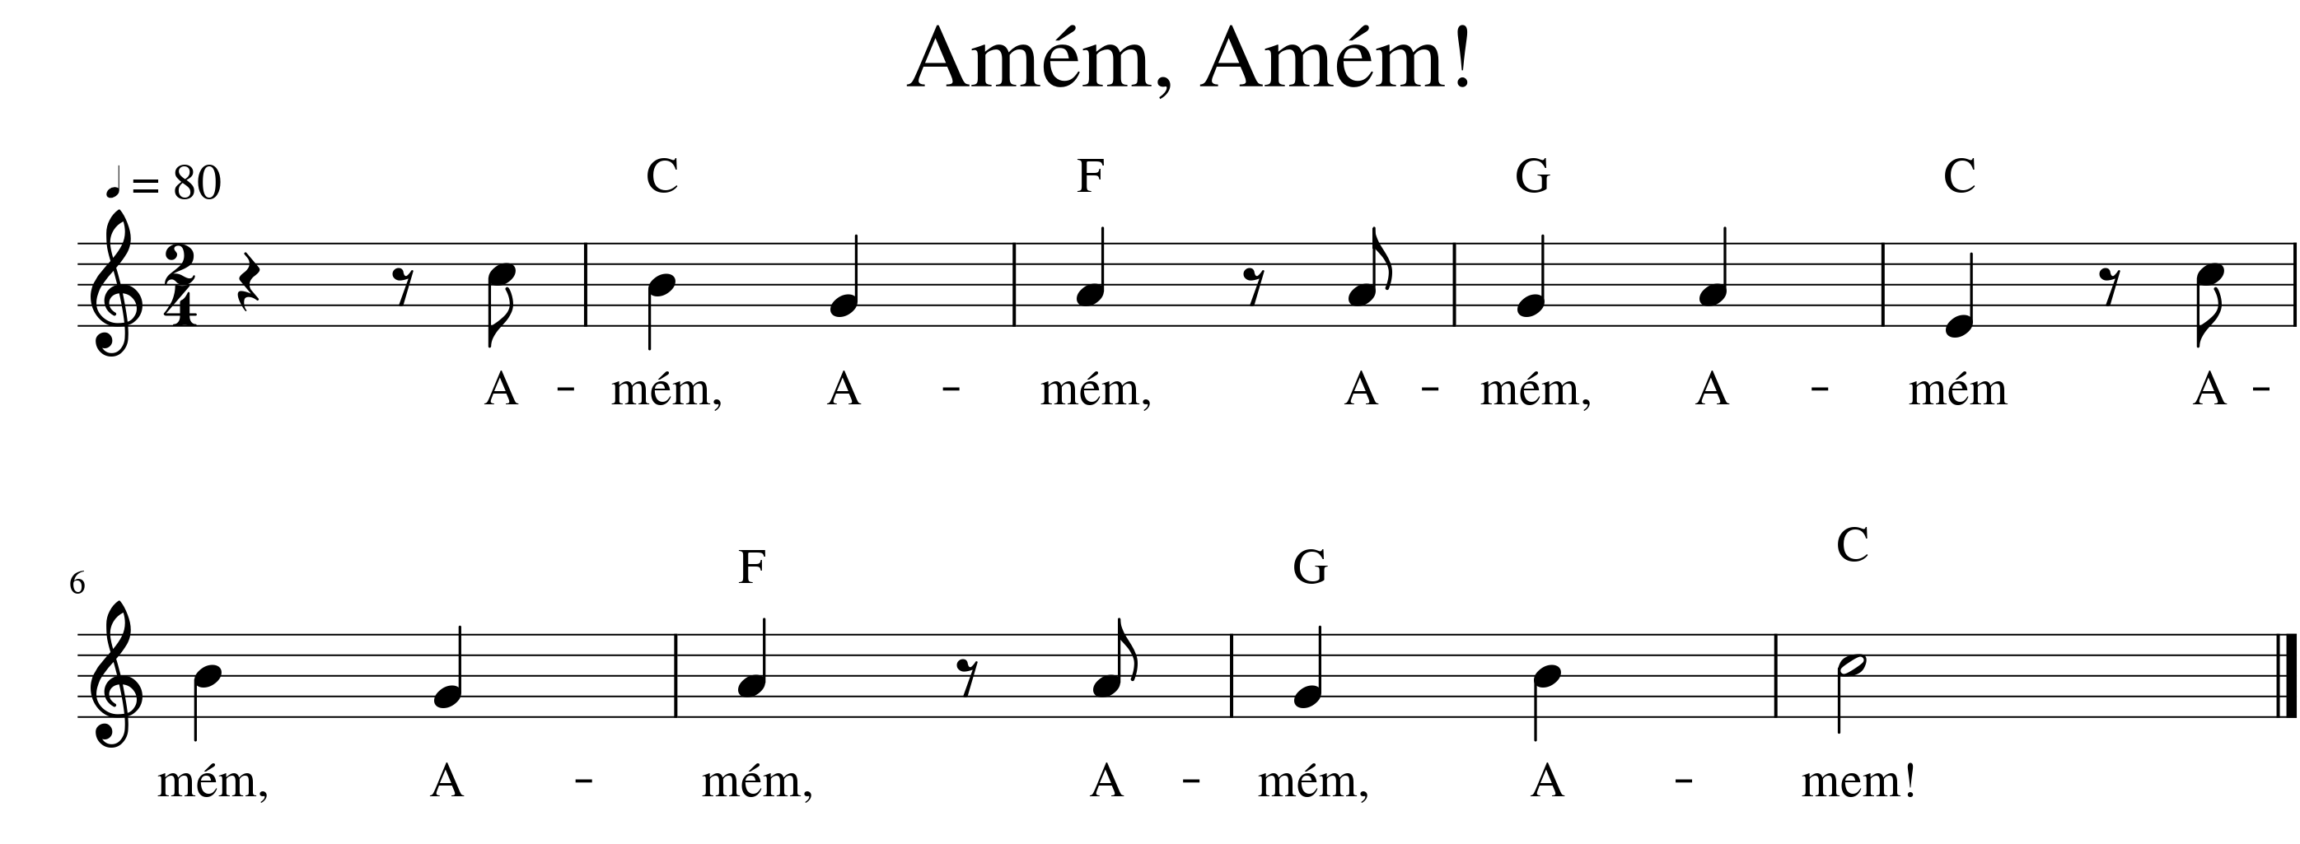

O Grande Amém!
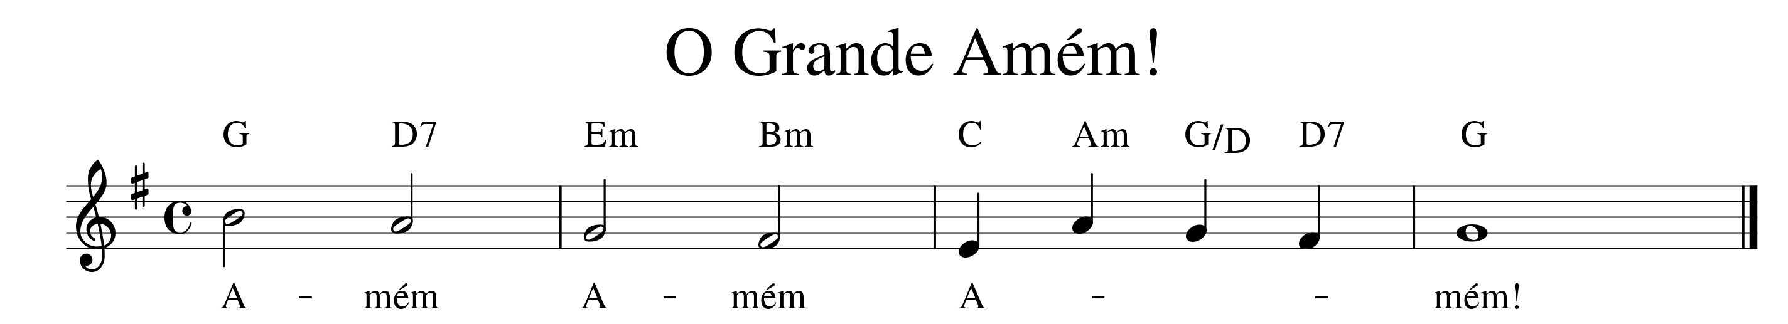

Amém!
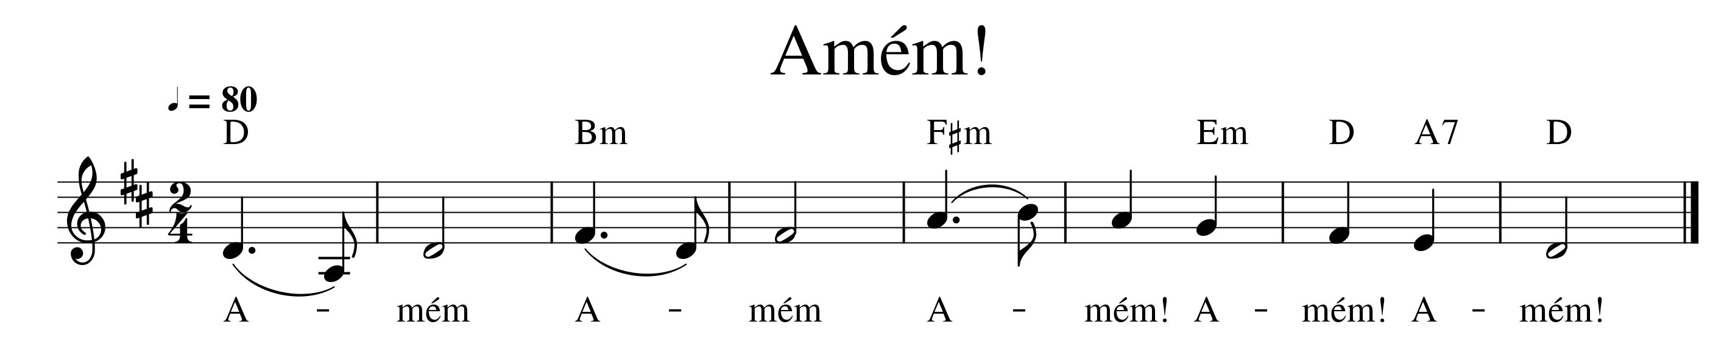

Cordeiro

Cordeiro de Deus 1
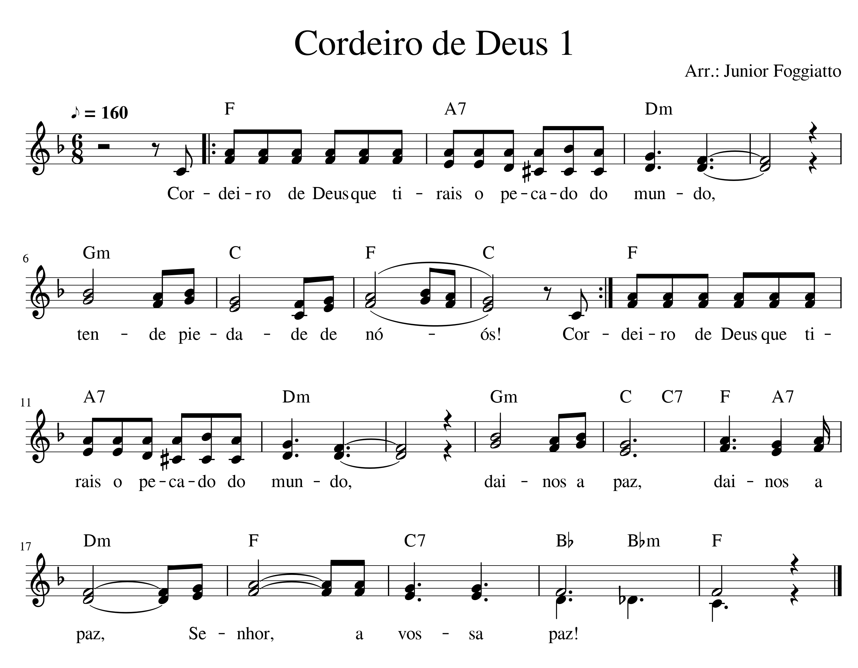

Cordeiro de Deus 3
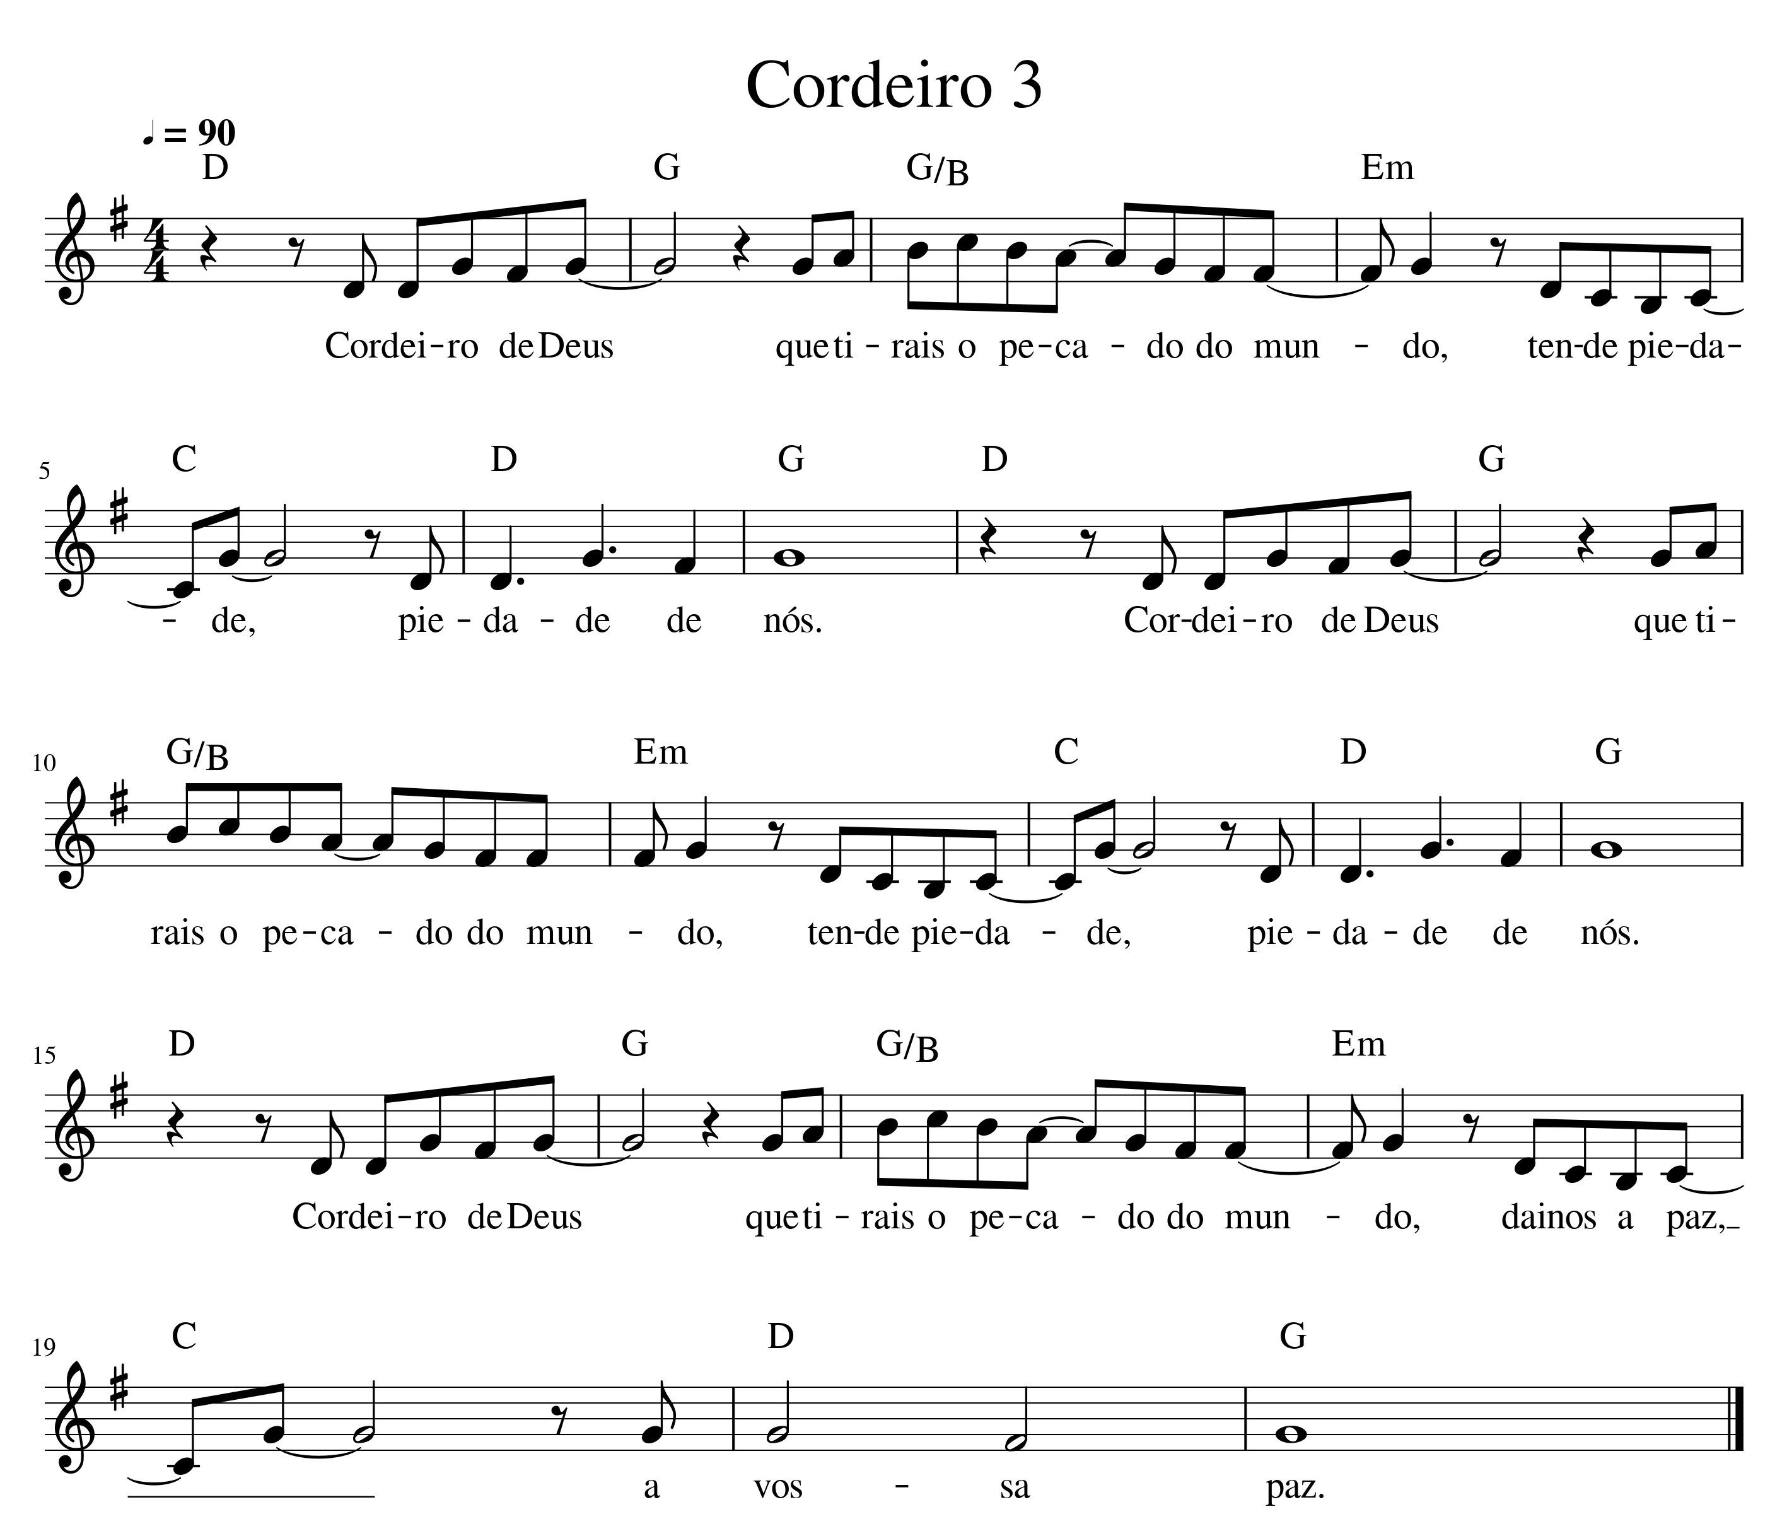

Cordeiro de Deus 7
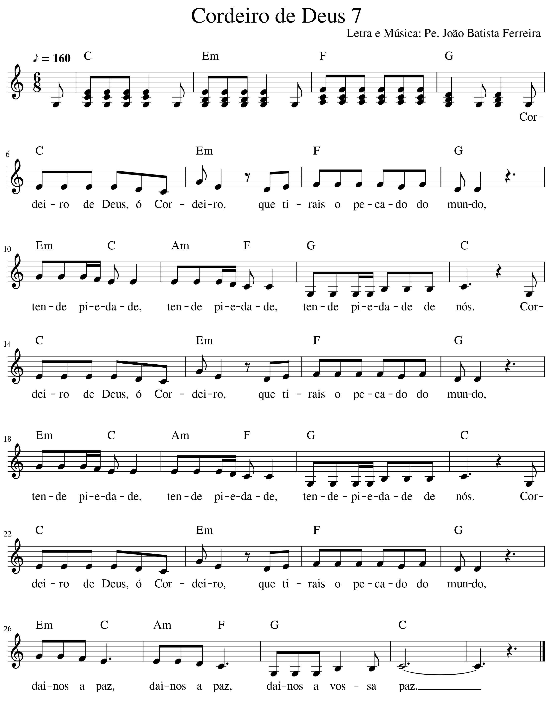

Comunhão

Venho, Senhor
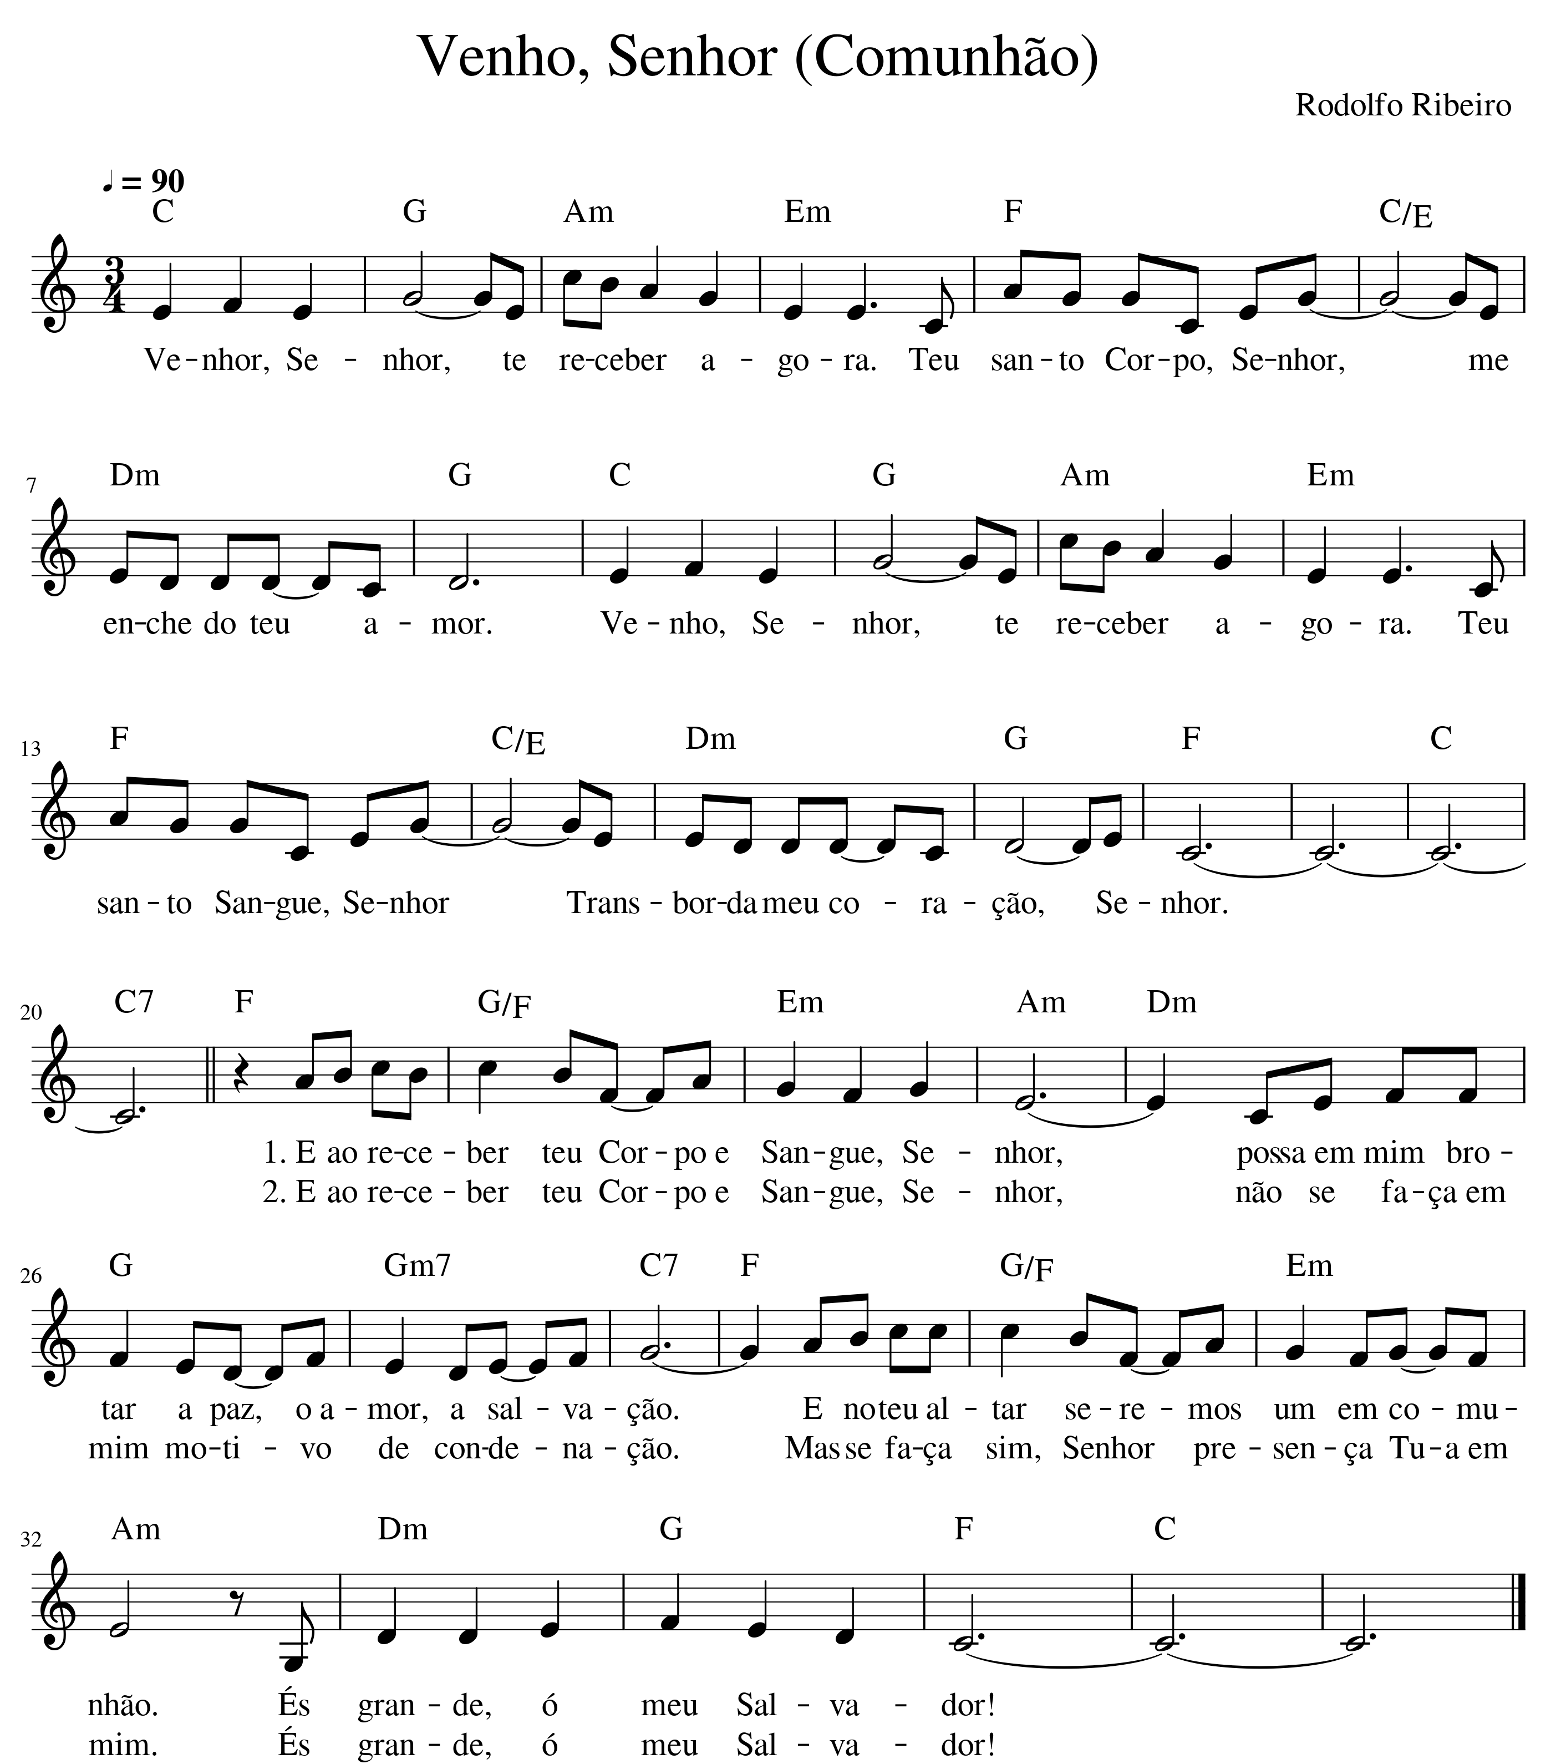

Eu Rendo Graças
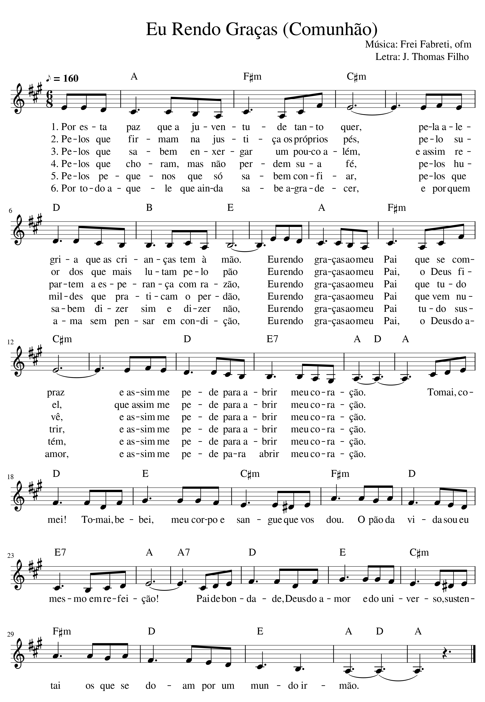

Final

Cristo Quero Ser Instrumento
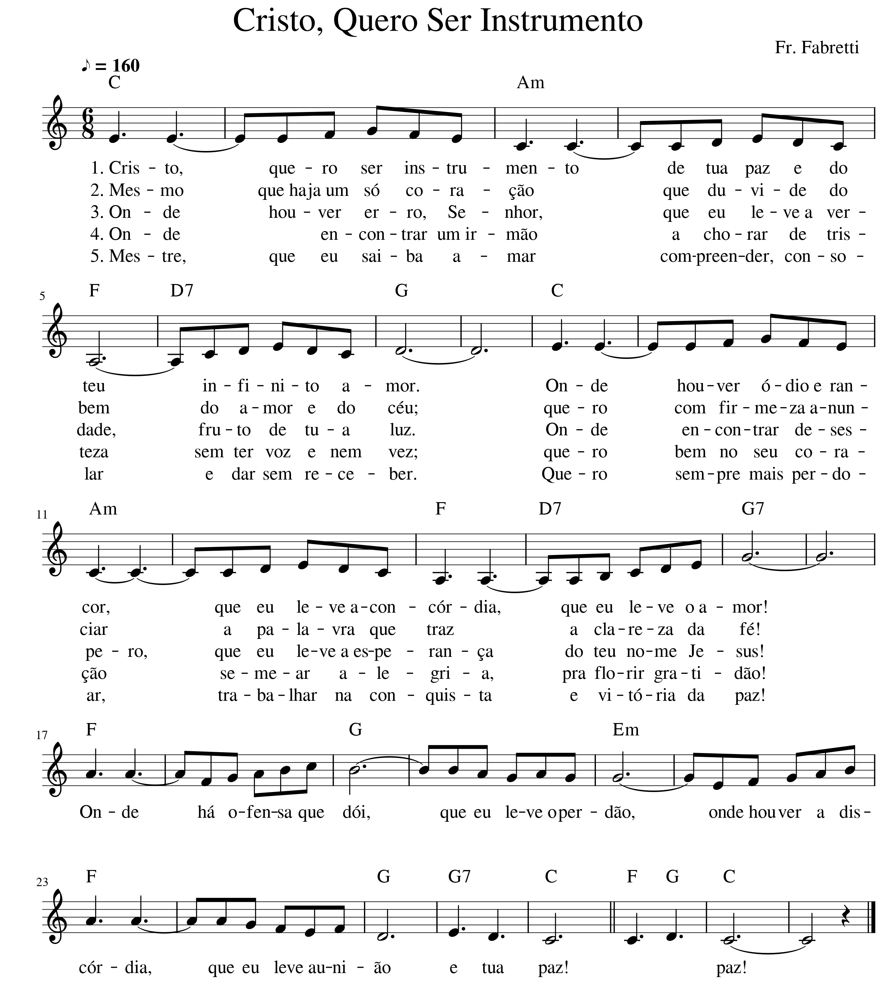

A Escolhida
